Муниципальная служба примирения

Конфликты всегда и везде существуют
Без них невозможно прожить.
Теперь мы поможем проблему любую
Без лишних хлопот разрешить
Как сделать так, чтобы последствия поступка оказались для обидчика поучительными и не разрушали вашу жизнь? Ответы найти можно. Всё зависит от вашей готовности изменить сложившуюся ситуацию. Программа примирения и программа по заглаживанию вреда- возможность изменить ситуацию и ответить на ваши вопросы.

Важным результатом разрешения конфликта является:
- преодоление враждебности между сторонами;
-участие самих сторон в конструктивном разрешении ситуации.

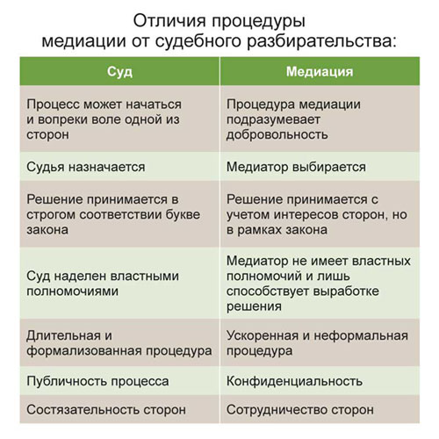

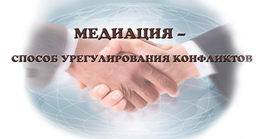

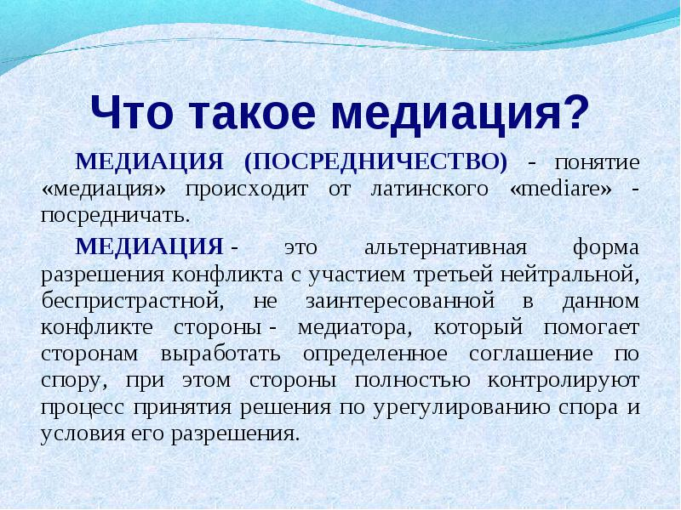

Муниципальная служба примирения является социальной службой, действующей в Гайнском муниципальном округе, её участниками являются руководитель МСП и специалисты по проведению ВП. Муниципальная служба примирения действует на основании действующего законодательства РФ.

Цели и задачи службы примирения

Целью деятельности службы примирения является содействие профилактике правонарушений и социальной реабилитации участников конфликтных, криминальных ситуаций на основе принципов восстановительного правосудия.
Задачами деятельности службы примирения являются:
проведение примирительных программ для участников школьных, семейных, конфликтов и ситуаций криминального характера;
обучение участников Восстановительных программ методам урегулирования конфликтов.

Деятельность службы примирения основана на следующих принципах:
-принцип добровольности;
-принцип конфиденциальности;
-принцип нейтральности.

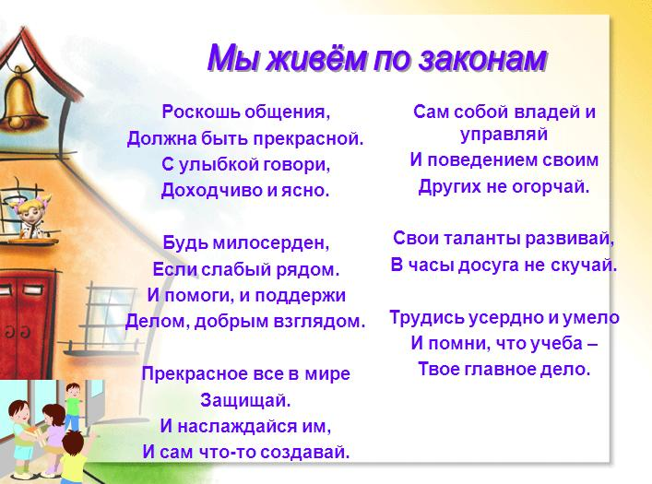

Если у вас возникли проблемы, которые очень трудно разрешить в одиночку, обращайтесь в МУНИЦИПАЛЬНУЮ СЛУЖБУ ПРИМИРЕНИЯ
Наш адрес: Пермский край, Гайнский район, п. Гайны, ул. Кашина, д.41 Администрация Гайнского муниципального округа
Комиссия по делам несовершеннолетних и защите их прав каб.25
Телефон: 834245 (2-17-01)
Часы работы: 9.00- 17.00 Обед: 13.00-14.00

